

实验报告

课程名称 面向对象程序设计
实验项目名称 实验四
班级与班级代码
实验室名称（或课室）
专 业 计算机科学与技术
任课教师 胡苏
学 号： 20251102142
姓 名： 肖灿圳
实验日期： 年 月 日

广东财经大学教务处制

姓名 实验报告成绩

评价：
评 价 项 目 | 优 | 良 | 一般 | 差
实验任务是否明确
实验步骤是否清晰详尽
实验任务是否完成
实验结果是否正确
程序设计是否规范标准
版面整体效果是否美观

指导教师（签名）
年 月 日

说明：指导教师评分后，实验报告交院（系）办公室保存。

正文
实验报告要求与排版字号：
1．实验报告按实验项目填写，每个学生做完实验必须填写
2．实验报告可参照如下内容格式写作：实验目的、实验原理、实验设备、结果预测、实验步骤、实验结果、实验分析、结论。
3．实验报告排版打印统一用A4（21 X 29.7cm）格式。
4．标题用小二号黑体加粗，正文用四号宋体。行距为固定值20磅。
5．页面上边距2.54cm，下边距2.54 cm，左边距3cm，右边距2.2mm；
6．实验报告页码从正文页面起计算。页码字号，选用小四号粗黑体并居中。

一、实验目的与要求
1. 理解Java标准库的结构。
2. 解Java常用的包。
3. 掌握Object类的常用方法。
4. 掌握System类常用方法
5. 掌握Java的类库的一些基本类及使用，如System、Math、String和BufferString等。
6. 理解Java包装类的概念即使用。
二、实验答案
1．请解释字符串比较方法equals（）和对象的比较方法“==”的异同点。编程举例说明。
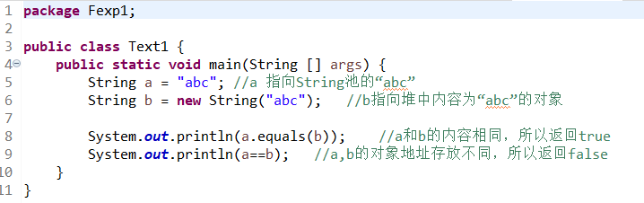
运行结果
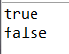
综上，==比较的是两对象的引用的地址
equals（）比较的是两项的内容

2．String类与StringBuffer类有什么不同？StringBuffer类是否定义了append方法？
String类只能实现不可变字符串
StringBuffer类能实现可修改的字符串
是

3．Object类的方法toString( ) 如果不被重写，那么该方法的返回值的形式是什么？
String型（字符串）

4．能否创建类 System的实例（即System的对象）？为什么？
不能
System类的构造方法是private的

5．下面哪个类不是基本数据类型的封装类？
A . Boolean B. Character C. String D. Integer

C

6．写出下面程序运行结果，并解释之。

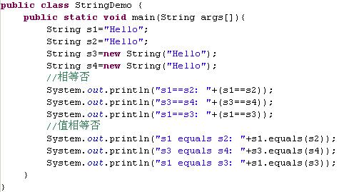

s1==s2: true
s3==s4: false
s1==s3: false
s1 equals s2: true
s3 equals s4: true
s1 equals s3: true
直接赋值的，会指向String池，所有对象的引用若都赋值内容相同，则都指向同一个对象，即地址相同
New 一个对象的，对象会存放在堆区，而堆的内存空间不是连续的，所以即使对象内容相同，地址也不同

7．编写一个测试程序：
设x，y是整型变量，d是双精度型变量，在测试程序中输出下列表达式的值
(1) 求x的y次方。
(2) 求x和y的最小值。
(3) 求d取整后的结果。
(4) 求d四舍五入后的结果。
(5) 求atan(d)的数值。
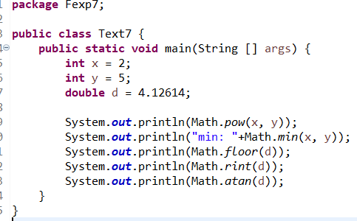
运行结果
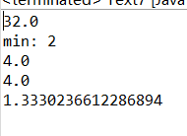
8．Math的random方法用来实现什么功能？语句(int)(Math.random()*6)+1的作用是什么？
（1）编写测试程序：在测试程序中生成100个1~6之间的随机数，并统计1～6每个数出现的概率；
（2）修改上面的程序生成1000个随机数并统计概率；比较不同的结果并给出结论。

Math的random方法用来产生0和1（不含1）之间的伪随机数
语句(int)(Math.random()*6)+1的作用是产生1到5的伪随机整数
（1）
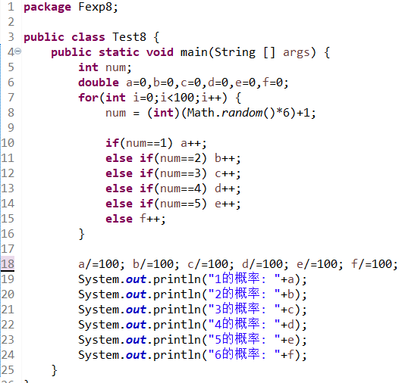

执行结果
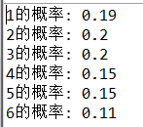
（2）执行结果
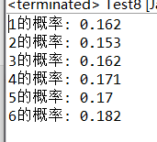
9．编写一个测试程序：求一个整数数组的最大值、最小值、平均值和数组所有元素的和。
代码
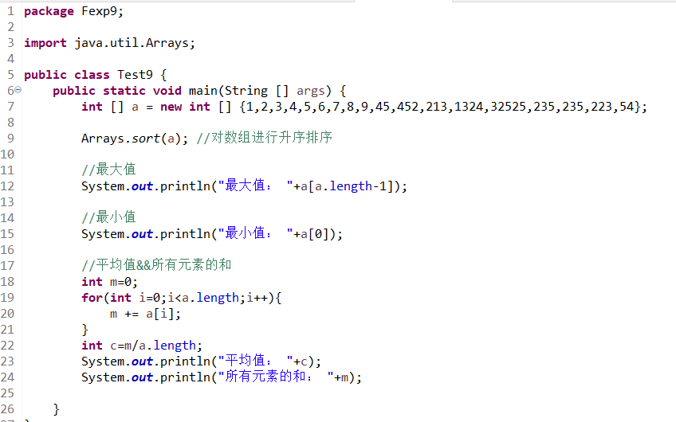
执行结果
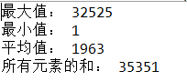
10．编写测试程序，从键盘上输入一个字符串和一个指定字符，把字符串中所有与指定的字符相同的字符删除后输出。
两个循环，外层遍历指定字符串，内层遍历键盘输入的字符串（将输入的字符串转换成StringBuffer类型），依次删除相同的字符，代码如下
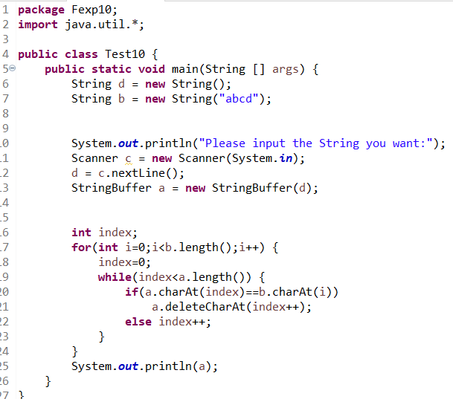
执行结果
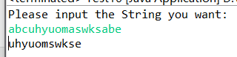
11．编写测试程序，从键盘上输入一个字符串和一个指定字符，统计字符串中出现指定字符次数并输出。
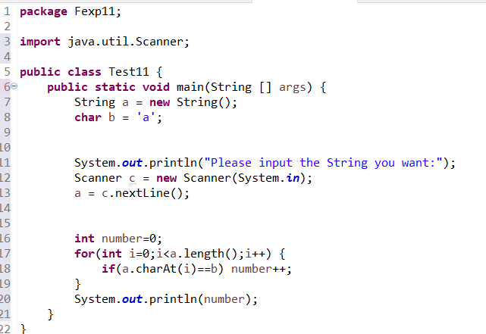
执行结果
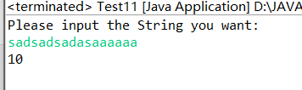

12．编写测试程序，将字符串“Let us study Java”转化为大写、转化成小写、把字符串中的空格用符号“#”替换，并分别输出。
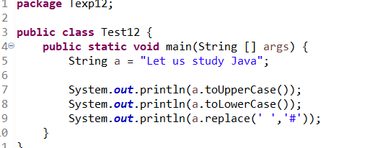
执行结果：
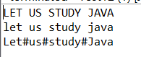
13．设计类圆Circle，其中有一个计算圆面积的方法 area(double r)，编写测试类程序创建Circle的一个对象，要求从键盘输入圆的半径，输出圆的面积，要求在输出语句中使用 area( )。
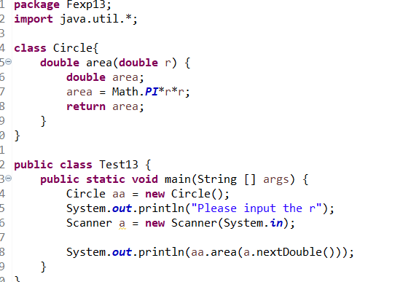
执行结果
